**桃園市立中壢高商109學年度第二學期學生美術作品展覧徵件計畫**

1. 目的：拔擢美術創作人才，鼓勵美術創作。
2. 主辦單位：學務處訓育組。
3. 協辦單位：美術科教師。
4. 徵件類別：水墨、書法、篆刻、膠彩、油畫、水彩、版畫、雕塑、攝影、漫畫、美術設計等。
5. 參賽資格：凡本校學生皆可報名參加。
6. 送件方式：請將作品與報名表一同送至學務處訓育組。
7. 展覽：
   1. 入選的作品將於本學期於圖書館展覽展出。
   2. 主辦單位得視各場地狀況保留作品布展彈性。
   3. 作品展出有安全顧慮者，主辦單位得要求作者親自到場協助布展，或不予展出。
8. 活動期程表

|  |  |
| --- | --- |
| 簡章公佈 | 110年2月 |
| 收件期程 | 110年4月5日～110年4月16日 |
| 公告入選名單 | 110年4月23日後 |
| 佈展 | 110年4月30日後 |
| 展出時間 | 於校慶時間(5/23)，本校圖書館展出。 |

1. 獎勵：入選者，發給入選獎品與證明乙紙，另嘉獎乙次。
2. 其它：
   1. 作者對本展覽之審查、作品陳列及專輯編印方式不得提出異議。
   2. 每班可多人報名，不限人數。
   3. 作品可以自行裝裱，無裝裱作品由主辦單位統一處理
3. 本辦法陳請 校長核定後實施，修正時亦同。

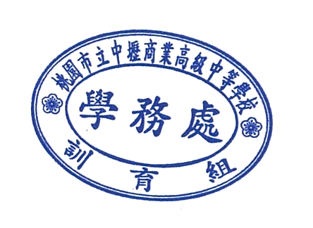

109學年度第二學期桃園市立中壢高商學生美術作品展覧徵件計畫報名表

|  |  |  |  |  |  |  |  |
| --- | --- | --- | --- | --- | --- | --- | --- |
| 班級 | |  | 學號 |  | 姓名 |  | |
| 徵件類別 | | |  | | 作品名稱 | |  |
| 創  作  理  念 |  | | | | | | |



…………………………………………………………………………………………

|  |  |
| --- | --- |
| 109-2學生美術作品展覧  (請將此表裁下貼於作品後方右上角)  班級：  學號：  姓名：  類別：  作品名稱：  創作年代： | 109-2學生美術作品展覧  (此表留存於主辦單位，退件用)  班級：  學號：  姓名：  類別：  作品名稱：  創作年代： |